关于印发《武夷学院省政府网上超市采购项目管理办法（试行）》的通知

各学院、各部门：
为进一步规范我校福建省政府采购网上超市采购活动，加强采购管理，促进廉政建设，提高采购效率，特制定《武夷学院省政府采购网上超市采购项目管理办法（试行）》，该办法已经2022年第24次校长办公会审议通过，现印发给你们，自印发之日起执行。

武夷学院
2022年 月 日

武夷学院省政府网上超市采购项目管理办法（试行）

- 总 则
- 为进一步规范学校福建省政府采购网上超市（以下简称“省网超”）采购活动，加强采购管理，促进廉政建设，提高采购效率，根据《福建省政府采购网上超市管理办法（试行）》、《福建省政府采购网上超市管理实施细则》、《福建省财政厅关于建立健全福建省政府采购网上超市品目和金额标准动态调整机制的通知》、《南平市财政局关于南平市政府采购网上超市实行预付款管理的通知》等相关规定，结合我校实际，特制定本办法。
- 本办法适用于使用学校经费采购的所有省政府采购网上超市采购项目。
- 校内各单位应当加强资产管理，严格按照《福建省省级行政事业单位通用办公设备购置费预算标准》（闽财资，合理配置办公设备。
- 根据福建省政府集中采购目录及限额标准调整相关规定（闽财购函〔2021〕2 号），并结合我校实际情况，福建省政府采购网上超市基础品目和优选品目（附件一）均要通过网上超市等集中采购方式进行采购，不得自行采购。政策若有调整，则按最新政策执行。
- 组织单位及工作职责
- 校内各单位为省网超采购项目需求单位，负责挑选采购项目具体型号、落实经费来源及进仓业务。
- 资产管理处为省网超采购项目管理单位，负责省网超采购项目汇总上报、制定采购计划、实施下单采购及报账业务。
第三章 网上超市采购方式
- 采购需求单位可根据采购预算金额或采购需求分别按以下方式进行采购：
- 网上直购。采购需求单位在网上超市上查询、网内比价后，选定商品并直接确定供货商。
- 电子反拍。采购需求单位采购金额较大，或希望获得更优惠的采购价格时，可采用电子反拍方式。采购需求单位直接选择在网上超市上架的商品，由资产管理处发布电子反拍公告。
- 网上竞价。当采购需求单位采购金额较大，为了增强竞争性，扩大竞争范围，希望通过竞价方式获得更优惠采购价格，可采用网上竞价方式。采用网上竞价时，采购需求单位自行拟定采购需求，由资产管理处发布竞价公告。
（四）网上超市品目询价。网上超市提供产品不能满足采购需求单位的需求或超市尚未上架产品，或采用以上三种方式无成交供应商的，采购需求单位向资产管理处提出申请，由资产管理处发布询价需求，公示3个工作日，接受供应商报名。（网上超市品目询价模式的执行时间以系统开发完成时间为准，另行通知。）
采用前款所列方式均无成交供应商的，由采购需求部门依法采用法定采购方式。
- 省级行政事业单位经省网超采购单品目年度限额标准为50万元，超出50万元的应采用公开或非公开招标方式进行。资产管理处在汇总采购项目时应把控学校具体采购形式。
- 我校采购需求单位根据采购预算金额分别按以下方式进行采购：
（一）同品目商品预算5万元以下（不含5万元）的采购项目，采用网上直购方式，由采购需求单位直接选定网超供货商,并及时提交购置申请表，由资产管理处统一组织下单。
（二）同品目商品预算5万元以上（含5万元）20万元以下（不含20万元）的采购项目，由采购需求部门采用电子反拍或网上竞价的方式采购。
采用网上竞价方式采购，采购需求单位提交购置申请时需附上采购需求（指技术参数要求），资产管理处统一组织下单。
（三）同品目商品预算20万元以上（含20万元）的采购项目，根据采购需求单位的采购需求，必须由学校统一组织采购。采购需求单位在提交购置申请时需附上采购方案，采购方案应含技术要求和商务要求。技术要求是指对采购标的的功能和质量要求，包括性能、材料、结构、外观、安全，或者服务内容和标准等。商务要求是指取得采购标的的时间、地点、财务和服务要求，包括交付（实施）的时间（期限）和地点（范围），付款条件（进度和方式），包装和运输，售后服务，保险等。
第四章 网上超市采购流程
- 网超采购流程按以下程序实施：
（一）编制采购预算。校内各二级单位在编制下一财政年度部门预算时，应当做好年度网超采购项目采购计划报学校审批。
（二）选择商品：采购需求单位登录福建省政府采购网网上超市选择商品并确定供货商。
（三）填写购置申请表：采购需求单位按照网上超市选择的商品填写《武夷学院货物购置申请审批表（网超）》（附件二），按要求审签后，原则上应提前两个月提交《武夷学院货物购置申请审批表（网超）》至资产管理处招标科。
（四）报教育局审批：资产管理处招标科定期统一汇总（一般30个日历天）并上报教育局审批。
（五）新增计划送审：资产管理处招标科在福建省政府采购网上新增计划后送审。
（六）网上超市下单：同品目商品预算5万元以下（不含5万元）由需求单位自行选定省网超供应商。由资产管理处根据选定的供货商统一组织下单。考虑到疫情防控原因，疫情常态化时，尽量选择本地供应商实施采购。
（七）签订合同：省网超采购项目合同为标准模板合同，由资产管理处负责统一签订。
（八）预付款支付与办结：采购需求单位在接到资产管理处通知后，依据所收到的账号在2个工作日内提交预付款报账面单至资产管理处，由资产管理处提交预付款所需材料至财务处。财务处应在3个工作日内完成预付款。
（九）供货签收：预付款支付后，供应商安排发货。采购需求单位收到货后，根据收货情况，线下签收订单。
（十）进仓付款（冲账）：采购需求单位在到货验收完成后，应在5个工作日内完成进仓并提交冲账材料（验收报告单、进仓单、发票、报账面单）至资产管理处。由资产管理处提交冲账所需材料至财务处。
第五章 安装与售后
- 省网超采购项目一经上报无质量问题不得无理由退换。若出现质量问题可自行与供应商协商解决，若确需资产管理处协调处理的采购需求部门应在收货后及时将消息反馈至资产管理处，由资产管理处联系供应商进行处理。
- 省网超采购项目安装时若需要额外配件、材料的，如空调安装时需额外加长铜管或打孔等情况，由安装单位出具发票，费用参照省网超标准收费，由采购需求部门负责报销。
- 省网超采购项目在保修期内出现损坏或质量问题由供应商安排售后服务人员上门维修，若上门维修无法解决时可返厂维修。返厂维修时应做好交接记录台账。使用部门在保修期内出现设备损坏或质量问题时，未联系供应商安排售后人员上门维修，导致的后续问题由使用部门承担。
第六章 纪律与监督
- 所有参与网上超市的采购人、供应商均应遵守国家相关法律、法规、规章，按规定的权限、程序开展采购工作，坚持原则，廉洁自律，保守秘密，主动接受监督。
- 与网上超市采购及验收工作有利害关系的相关人员，必须主动回避。
- 各职能部门要认真落实“1+X”监督机制要求，做好学校采购招标领域的监督检查，校纪委（监察专员办）加强再监督再检查，相关单位及工作人员应当如实反映情况，提供相关资料。
- 任何单位和个人均有权对学校网上超市采购活动中的违纪违规行为进行投诉和检举，相关部门应依照各自职责及时处理。对滥用职权、玩忽职守、徇私舞弊的，将依法依规给予党纪政纪处分，涉嫌犯罪的，移交司法部门依法追究刑事责任。
第七章 附则
- 对未按规定时间办理相关业务的部门、个人，由资产管理处上报学校机关作风与效能建设领导小组对其进行通报。
- 本办法由资产管理处负责解释。
- 本办法自颁布之日起执行。

附件一 福建省政府采购网上超市基础品目和优选品目
附件二 武夷学院货物购置申请审批表（网超）
附件三 网上超市货款支付材料
附件四 武夷学院网超货款支付面单制作流程

附件一
福建省政府采购网上超市基础品目和优选品目
基础品目
A | 货物类
一 | 计算机设备及软件
1 | 计算机设备
 | 服务器 | A02010104
 | 台式计算机 | A02010105 | 不包括图形工作站
 | 便携式计算机 | A02010108 | 不包括移动工作站
2 | 信息安全设备
 | 防火墙 | A02010301
 | 入侵检测设备 | A02010302
 | 入侵防御设备 | A02010303
 | 漏洞扫描设备 | A02010304
 | 容灾备份设备 | A02010305
 | 网络隔离设备 | A02010306
 | 安全审计设备 | A02010307
 | 安全路由器 | A02010308
 | 计算机终端安全设备 | A02010309 | 加密狗、U盾等入此。
 | 网闸 | A02010310
 | 网上行为管理设备 | A02010311
 | 密码产品 | A02010312
 | 虚拟专用网（VPN）设备 | A02010313
3 | 输入输出设备
 | 打印设备
 | 打印机 | A02021000
 | 液晶显示器 | A02021104
 | 扫描仪 | A02021118
4 | 计算机软件
 | 基础软件 | A08060301
 | 操作系统 | A0201080101
 | 数据库管理系统 | A0201080102
 | 中间件 | A0201080103
 | 办公套件 | A0201080104
 | 应用软件 | A08060303
二 | 办公设备
1 | 复印机 | A02020100 | 不包括印刷机
2 | 投影仪 | A02020200 | 用于测量、测绘等专用投影仪除外
3 | 多功能一体机 | A02020400 | 具有多种办公功能的设备入此，如带有打印功能的复印机等
4 | 照相机及器材
 | 照相机
 | 数字照相机 | A02020501 | 指数码机，包括单反数码相机、卡片数码相机等
5 | LED 显示屏 | A02021103 | 包括单基色显示屏、双基色显示屏、全彩色显示屏等
6 | 触控一体机 | A02020800 | 包括室内型、户外型触摸屏等
7 | 销毁设备
 | 碎纸机 | A02021301
三 | 车辆 |  | 经控购批准品牌型号的实行网上超市采购
1 | 乘用车（轿车） |  | 包括驾驶员座位在内不超过（含）9个座位
 | 轿车 | A02030501
 | 越野车 | A02030502
 | 商务车 | A02030503
2 | 客车
 | 小型客车 | A02030503 | 除驾驶员座位外，座位数超过9座，但不超过（含）16座
 | 中型客车 | A02030504
 | 大型客车 | A02030505
四 | 电气设备
1 | 电源设备
 | 不间断电源 | A02061504 | 包括后备式不间断电源、在线式不间断电源等。
2 | 生活用电器
 | 制冷电器
 | 电冰箱 | A02061801
 | 空气调节电器
 | 空调机 | A02061804 | 包括空调类额定制冷量14000W及以下，不包括多联式空调机组。
五 | 广播、电视、电影设备
1 | 电视设备
 | 普通电视设备（电视机） | A02091001
六 | 办公消耗用品及类似物品
 | 复印纸 | A05040101 | 包括再生复印纸

优选品目
A | 货物类
一 | 计算机设备及软件
1 | 计算机设备
 | 台式计算机 | A02010105-1 | 图形工作站
 | 便携式计算机 | A02010108-1 | 移动工作站
 | 平板式微型计算机 | A02010107
2 | 计算机网络设备
 | 路由器 | A02010201
 | 交换设备
 | 以太网交换机 | A0201020201
3 | 终端设备
 | 触摸式终端设备 | A02010401
 | 终端机 | A02010402
4 | 存储设备
 | 磁盘阵列 | A02010502
 | 存储用光纤交换机 | A02010503
5 | 输入输出设备
 | 打印设备
 | 热式打印机 | A0201060103 | 指热传式打印机、热敏式打印机
 | 识别输入设备
 | 刷卡机 | A0201060801 | 指考勤机等
 | 图形板 | A0201060902
6 | 机房辅助设备
 | 机柜 | A02010701
二 | 办公设备
1 | 投影幕 | A020203
2 | 照相机及器材
 | 照相机
 | 镜头及器材 | A02020502
3 | 电子白板 | A020206
4 | 刻录机 | A020209
5 | 文印设备
 | 速印机 | A02021001
 | 装订机 | A02021003
6 | 销毁设备
 | 光盘粉碎机 | A02021102
7 | 条码打印机 | A020212 | 包括热敏型条码打印机、热转印型条码打印机等
8 | 条码扫描器 | A020213 | 包括手持式条码扫描器、小滚筒式条码扫描器、平台式条码扫描器等
三 | 车辆 |  | 经控购批准品牌型号的实行网上超市采购
1 | 载货汽车 | A020301 | 仅指皮卡
四 | 电气设备
1 | 生活用电器
 | 制冷电器
 | 冷藏柜 | A0206180102
 | 空气调节电器
 | 风扇 | A0206180201
五 | 通信设备
1 | 电话通信设备
 | 固定电话机
 | 普通电话机 | A0208070101 | 指拨盘式电话机、按键式电话机
 | 特种电话机 | A0208070102 | 指录音电话机、可视电话机
 | 移动电话 | A02080702 | 指便携式无线电话机，即手机
2 | 视频会议系统设备
 | 视频会议会议室终端 | A02080803
 | 音视频矩阵 | A02080804
六 | 广播、电视、电影设  备
1 | 电视设备
 | 通用摄像机 | A02091102 | 指普通摄像机，包括摄像机附件设备
七 | 医疗设备
 | 防疫、防护卫生装备  及器具 | A032027 | 包括医疗箱类，急救盒类，急救包类，防毒设备及器具，其他防疫、防护卫生装备及器具。

附件二
武夷学院货物购置申请审批表（网超）
申请部门盖章： 申请时间： 年 月 日
序号 | 货物名称 |  | 品牌型号、规格要求、技术参数等 |  |  | 数量 | 单位 | 预算单价（元） | 预算总价（元） | 品目编码  （最末级） | 网超供货商
合计
购置说明（须详细说明购置资产理由、用途等相关事项，采购方案盖章附后） |  |  |  |  |  |  |  | 预算经费来源
经办人  及联系方式 |  |  |  | 申请部门意见 |  |  |  | 业务主管  部门意见
采购方式（资产管理处招标科）建议 |  |  |  | 采购方式（资产管理处）审批 |  |  |  | 申请部门  分管校领导意见
备注：1.本表原件一份。2.预算金额在5万元以下（不含5万元）的项目由业务主管部门审批后交到资产处。3.网超商品可选择品牌型号，规格及技术参数须具体填写，预算20万以上的须附采购方案。4.品目编码按照附件一编码填写。5.采用网上竞价方式需提供采购需求。7.预算金额5万元以上（含5万元）的项目须报申请部门分管校领导审批。8.釆购项目需上校级会议研究决定的应附校级会议材料。
附件三
网上超市货款支付材料
一、预付款
申购部门需提供的材料
武夷学院借款单 1份 （财务处网上报账系统填写打印）
- 冲账
网超货物到货后，申购单位按要求进行验收，办理进仓冲账手续。
申购部门需提供的材料：
1.发票
2.验收报告单
3.进仓单
4.武夷学院资产报销面单 1份（财务处网上报账系统资产报销模块填写打印）

附件四
武夷学院网超货款支付面单制作流程
一、借款面单制作流程
1.登陆武夷学院财务处网上办事平台
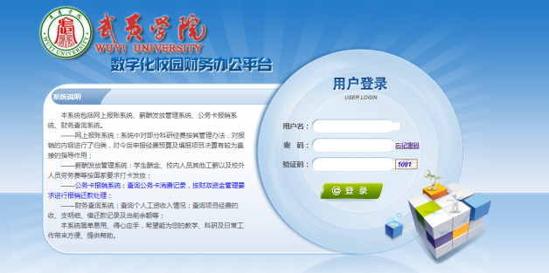
2.进入网上报账系统
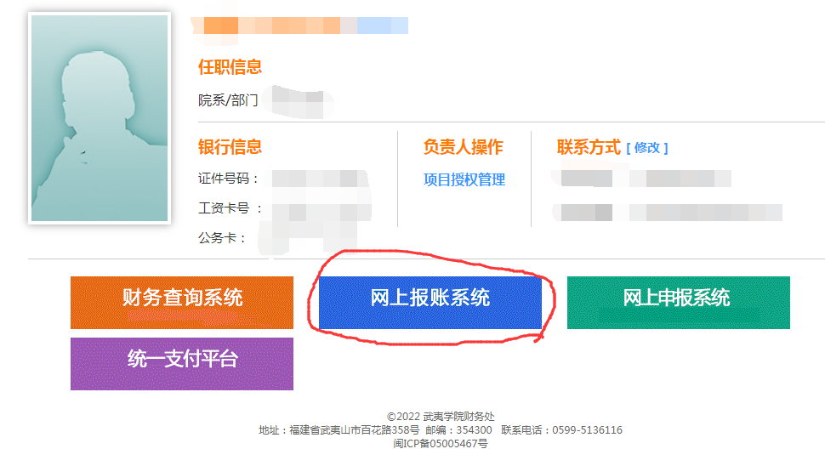
3.进入借款按系统提示填写相关信息
（1）新业务填报
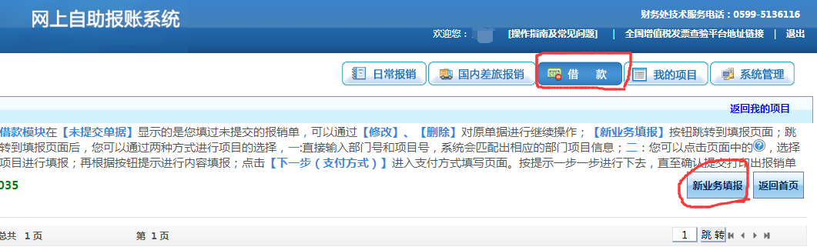
（2）选择项目编号填写借款信息
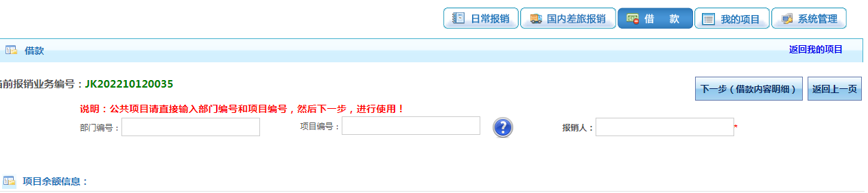
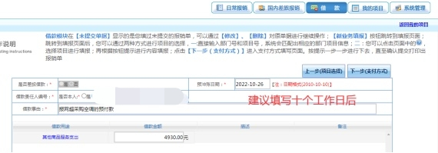
注：冲账日期建议填写十个工作日后。
（3）选择支付方式：对公支付，支付单位：南平市公共资源交易中心，具体账号请查看支付申请表上网上超市预收款信息栏。
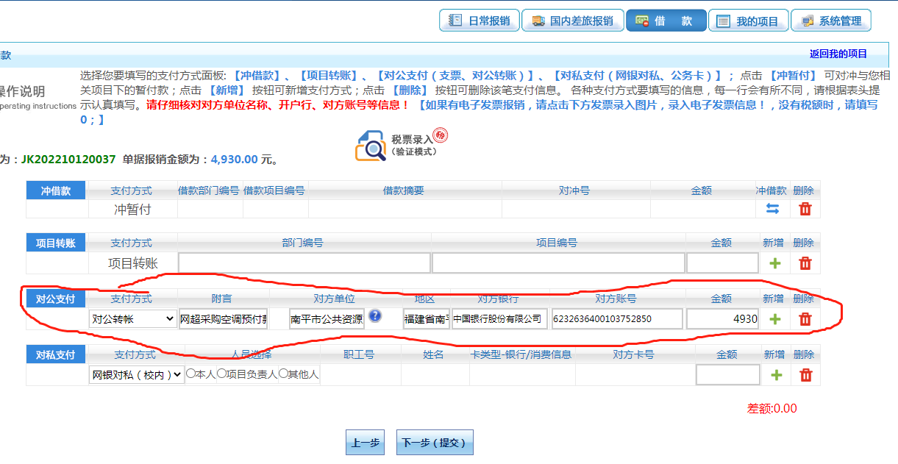
注：网上超市预付款生成的收款账号为虚拟账号，每个订单都不同！财务系统填报时，切勿选择系统内已有的账号信息！
（4）提交生成信息，打印借款单（只需第一联）
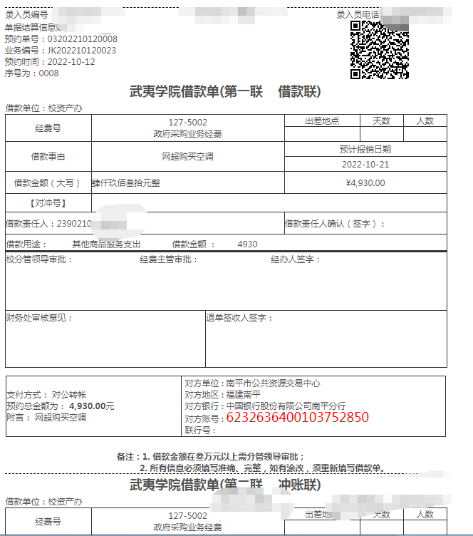
二、冲账面单制作流程
除复印纸外，所有冲账面单按固定资产的报销流程操作，最后转账方式选择冲借款即可。
（1）资产报销模块进入新业务填报
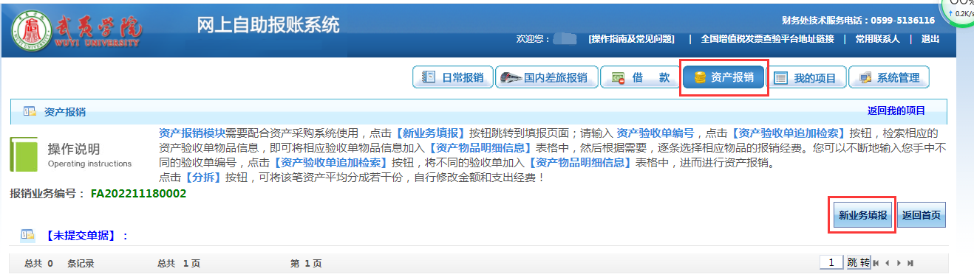
（2）输入资产编号，按要求填写相关信息
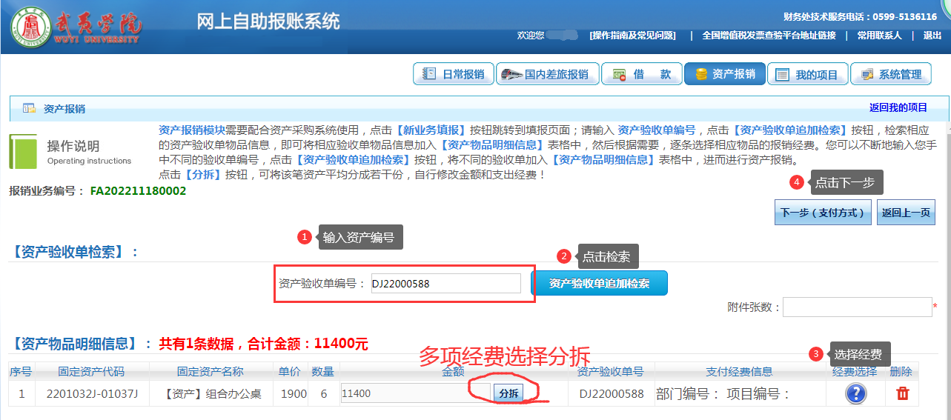
- 选择支付方式：冲借款。提交，打印面单
